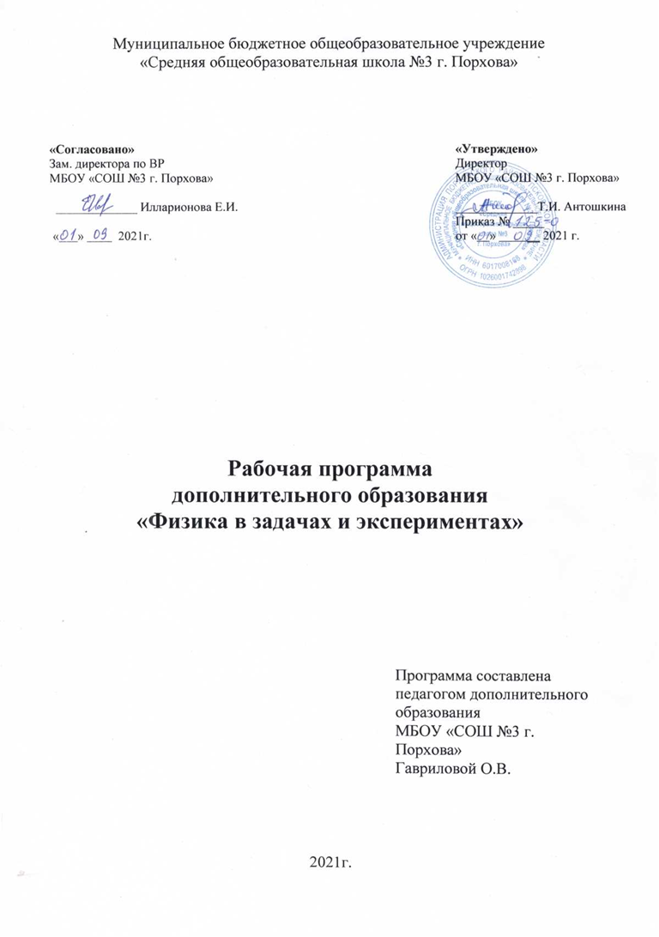
Пояснительная записка

Рабочая программа занятий дополнительного образования по физике «Физика в задачах и экспериментах» предназначена для обучающихся 7 класса.
Данная программа позволяет обучающимся ознакомиться с методикой организации и проведения экспериментально-исследовательской деятельности в современном учебном процессе по физике, ознакомиться со многими интересными вопросами физики на данном этапе обучения, выходящими за рамки школьной программы, расширить целостное представление о проблеме данной науки. Экспериментальная деятельность будет способствовать развитию мыслительных операций и общему интеллектуальному развитию.
Не менее важным фактором реализации данной программы является стремление развить у учащихся умение самостоятельно работать, думать, экспериментировать в условиях школьной лаборатории, а также совершенствовать навыки аргументации собственной позиции по определённым вопросам.

Цель программы: развитие познавательных интересов, интеллектуальных и творческих способностей в процессе решения физических задач и практических умений в области физического эксперимента, позволяющих исследовать явления природы.

Для реализации целей программы требуется решение конкретных практических задач. Основные задачи программы:
• выявление интересов, склонностей, способностей, возможностей учащихся к различным видам деятельности;
• формирование представления о явлениях и законах окружающего мира, с которыми школьники сталкиваются в повседневной жизни;
• формирование представления о научном методе познания;
• развитие интереса к исследовательской деятельности;
• развитие опыта творческой деятельности, творческих способностей;
• развитие навыков организации научного труда, работы со словарями и энциклопедиями;
• создание условий для реализации во внеурочное время приобретенных универсальных учебных действий в урочное время;
• развитие опыта неформального общения, взаимодействия, сотрудничества; расширение рамок общения с социумом.
• формирование навыков построения физических моделей и определения границ их применимости.
• совершенствование умений применять знания по физике для объяснения явлений природы, свойств вещества, решения физических задач, самостоятельного приобретения и оценки новой информации физического содержания, использования современных информационных технологий;
• использование приобретённых знаний и умений для решения практических, жизненных задач;
• включение учащихся в разнообразную деятельность: теоретическую, практическую, аналитическую, поисковую;
• выработка гибких умений переносить знания и навыки на новые формы учебной работы;
• развитие сообразительности и быстроты реакции при решении новых различных физических задач, связанных с практической деятельностью.
Реализация программы «Физика в задачах и экспериментах» предполагает индивидуальную и групповую работу обучающихся, планирование и проведение исследовательского эксперимента, самостоятельный сбор данных для решения практических задач, анализ и оценку полученных результатов, изготовление пособий и моделей. Программа предусматривает не только обучающие и развивающие цели, её реализация способствует воспитанию творческой личности с активной жизненной позицией. Высоких результатов могут достичь в данном случае не только ученики с хорошей школьной успеваемостью, но и все целеустремлённые активные ребята, уже сделавшие свой профессиональный выбор.

Планируемые результаты
После изучения программы «Физика в задачах и экспериментах» обучающиеся научатся:
• систематизировать теоретические знания и умения по решению стандартных, нестандартных задач различными методами;
• вырабатывать индивидуальный стиль решения физических задач.
• совершенствовать умения на практике пользоваться приборами, проводить измерения физических величин (определять цену деления, снимать показания, соблюдать правила техники безопасности);
• пользоваться приборами, с которыми не сталкиваются на уроках физики в основной школе.

№  заняти я | Тема занятия | Кол-во  часов | Практическ  ая работа
1 | Вводное занятие. Инструктаж по технике безопасности. | 1
Первоначальные сведения о строении вещества (4ч)
2 | Решение задач на определение цены деления различных приборов. | 1
3 | Практическая работа № 1 «Определение цены  деления различных приборов». | 1 | 1
4 | Практическая работа №2 «Измерение размеров  малых тел». | 1 | 1
5 | Практическая работа № 3 «Измерение толщины  листа бумаги». | 1 | 1
Взаимодействие тел (14 ч)
6 | Решение задач на тему «Скорость равномерного  движения». | 2
7 | Практическая работа № 4 «Измерение плотности  куска сахара». | 1 | 1
8 | Практическая работа № 5 «Измерение плотности  хозяйственного мыла». | 1 | 1
9 | Решение задач на тему «Плотность вещества». | 2
10 | Решение задач на тему «Сила» | 5
11 | Практическая работа № 6 «Исследование  зависимости силы тяжести от массы тела». | 1 | 1
12 | Практическая работа № 7 «Исследование  Плотности материалов» | 1 | 1
13 | Практическая работа № 8 «Измерение коэффициента силы трения скольжения». | 1 | 1
Давление. Давление жидкостей и газов (7 ч)
14 | Решение задач по теме «Давление» | 3
15 | Практическая работа №9 «Исследование давления столба жидкости» | 1 | 1
16 | Решение качественных задач на тему «Плавание тел». | 2
17 | Практическая работа № 10 «Изучение условий плавания тел». | 1 | 1
Работа и мощность. Энергия (8 ч)
18 | Решение задач на тему «Работа. Мощность». | 3
19 | Практическая работа № 11 «Вычисление работы,  совершенной школьником при подъеме с 1 на 2 этаж». | 1 | 1
20 | Практическая работа № 12 «Вычисление мощности развиваемой школьником при подъеме с 1 на  2 этаж». | 1 | 1
21 | Практическая работа №13 «Блок» | 1 | 1
22 | Решение задач на тему «Энергия». | 2
ИТОГО |  | 34 | 13

